人教版新教材高中英语Unit 1 Book 1 学案

1. **teenage [ˈtiːneɪdʒə(r)]a._______,________**

**teenager [ˈtiːneɪdʒə(r)] n._______，_____________**

teen(十几)+age(年龄)+er(人)：十几岁的人——________

1. **ballet [ˈbæleɪ] n.________**
2. **volunteer [vɔlənˈtɪə(r)] n._________,________ vi.______**

音意互通：我能替 助记：我能替你做_______。

**voluntary a._______,_______**

1. **prefer [prɪˈfɜː(r)] vt.______,_____,________**

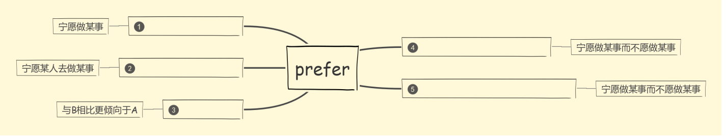

**preference [ˈprefərəns] n. _______,________**

give preference to________________

in preference to _________

1. **content[kənˈtent] a.________,________ ['kɒntent]n.________;________[pl]**

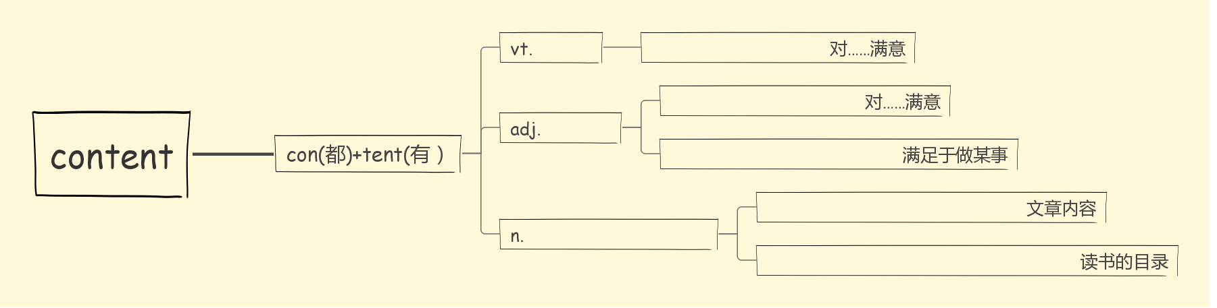

**6.movement['mu:vmənt]n.________,__________**

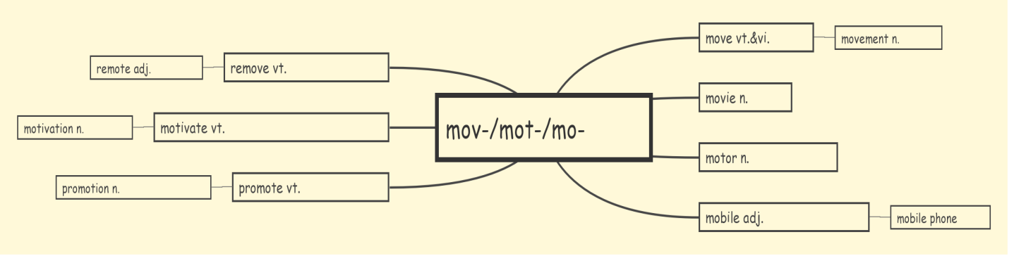

1. **greenhouse ['griːnhaʊs] n*._______,________***
2. **clean [kliːn] vt. _______,________ a. ________,_________**

clean up_______________

cleaner n.________,_________,__________

1. **suit [suːt, sjuːt] vt.________ n._______（衣服）; _______；________**

a suit of___________

a business suit ____________

follow suit ________,_________

**suitable [ˈsjuːtəb(ə)l] a.** _________,__________

be suitable ______ 适合于

**suitcase [ˈsjuːtkeɪs] n.**(旅行用)________,_________

1. **actually [ˈæktʃʊəl] adv._________;__________**

actually=in________=in________=as _______________

1. **challenge [ˈtʃælɪndʒ] n._______vt.________;____________**

音意相通：才难治 助记：这种有_______的疾病才难治呢。

________/___________ a challenge 面对/接受挑战

challenging [ˈtʃælɪndʒɪŋ] a.________________

___________________ 一个具有挑战性的工作

1. **title['taitl]n.（书、诗歌等的）_______,________;________,_________**
2. **topic ['topik]n.话题;主题;论题**

|  |  |
| --- | --- |
|  | "标题,名称",指书，绘画，剧作等创作作品的名称；还可作"头衔，称呼"讲 |
|  | "话题,主题,论题",可指演讲或整篇作品的主旨,也可指某个章节,段落乃至单句包含的要点 |
|  | "主题,主旋律",指文学,艺术或建筑等创作所围绕的主题,如诗的思想,乐曲的主旋律或绘画的基调 |
|  | "题目,主题,科目",在这组词中词义最广,泛指某范围内的主题,涉及面广,概括性强,一般包括若干topic |

1. **freshman ['freshmən]n._________,__________**

fresh（新鲜的）+man（人）;新人——________

1. **confuse [kənˈfjuːz] v. _________,__________,_________**

con-(共同,都)+fuse(融合,混合)：都混合在一起了——_________,_________,__________

confusing adj.__________ (现在分词表示_______内涵，意为“____________”)

confused adj*.*___________ (过去分词表示_______内涵，意为“____________”)

confuse sth. _________ sth.把……与……弄混淆

be confused _____/_________对……感到困惑

**confusion [kən'fju:ʒ(ə)n]n._________,__________**

1. **fluent [ˈfluːənt] a.（外语）流利的，流畅的**

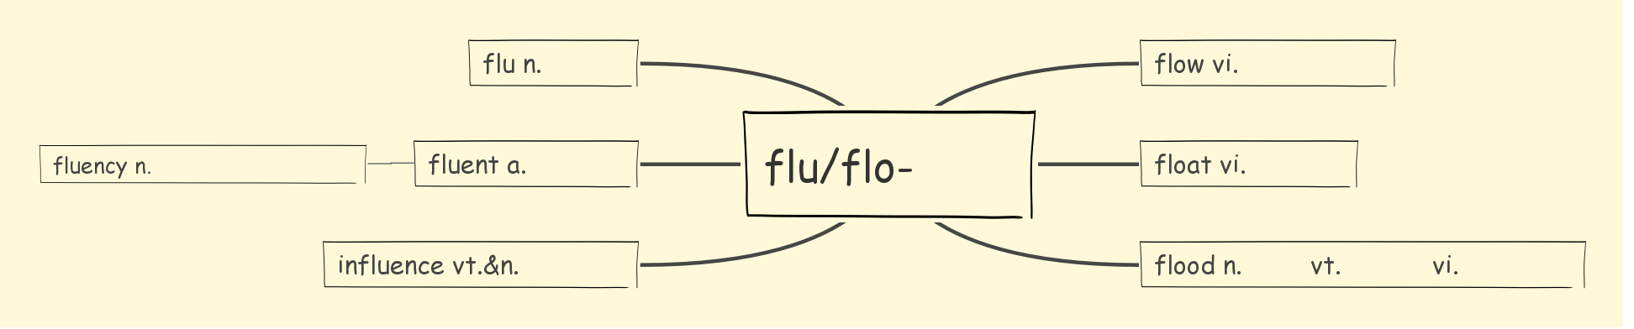

1. **graduate [ˈɡrædjʊət] vi. _________ n. __________;_________adj. __________;___________**

grad-(级别)+u+ate(做)：达到级别——_________

graduate _________从……毕业

_____________ [ɡrædjʊˈeɪʃ(ə)n] n. 毕业，毕业典礼

1. **recommend [rekəˈmend] vt. _________;___________**

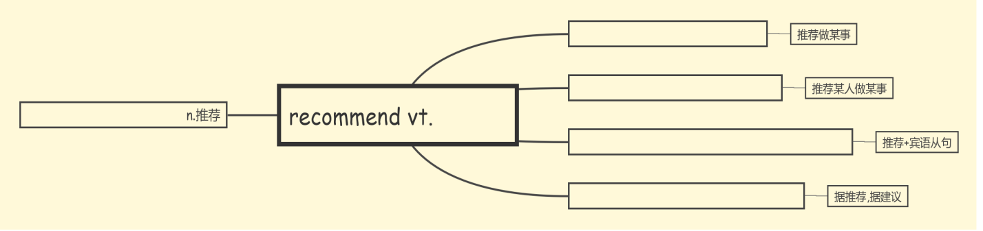

1. **sign[saɪn] n._______,________;________;_______;_______vi. _______vt. _______;_________**

sign up for _______,________,____________

______________ 交通标志

sign an agreement/contract/treaty 签署______/_______/_______

1. **advance [ədˈvɑːns; (US) ədˈvæns] vt. ________,_________vi._________**

_________________提前

**advanced [ədˈvɑːnsd; (US) ədˈvænsd]adj.________,_________,__________**

1. **literature [ˈlɪtərətʃə(r); (US) ˈlɪtrətʃʊər] n. __________**

音意相通：离开猥琐 助记：文学是我们离开猥琐的净土。

1. **extra-****curricular [ekstrə'kərikjələ] a._________**

extra ['ekstrə] adj*.*________,_________

curricular [kə'rɪkjəlɚ]adj._________

1. **obvious['obviasli] adj*.*_________,_________**

ob(对面)+vi(看)+ous(形容词后缀)：站在对面就能看到——_________

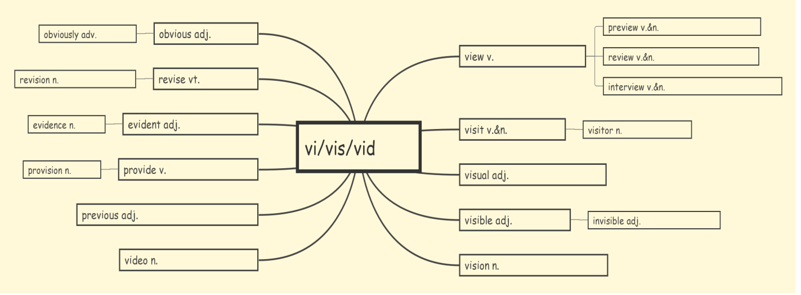

1. **quit [kwit] vi. & vt. (quit, quit)_______,________.__________**
2. **responsible [rɪspɔnsɪˈbl]adj._________,__________**

be responsible ________ 对……负责

**responsibility [rɪspɔnsɪˈbɪlɪtɪ] n. 责任，负责**

________/_________ responsibility for 承担……的责任

1. **solve [sɔlv]vt. ________;________vi._________**

_____________________ 解决问题

solve a puzzle/riddle/case 解谜/猜谜/破案

**____________ [sə'luʃən]n.解决办法；溶液**

1. **schedule [ˈʃedjuːl; (US) ˈskedʒʊl] n. _____________,____________v. ____________,__________**

音意相通：撕开就 助记：这份___________撕开就无效了。

work _____ a very_________schedule 工作安排非常紧

_______________ 按时；按照预定时间

__________________ 提前

___________________June/Monday 被安排在六月/周一

___________ flight/service 定期航班/服务

1. **editor [ˈedɪtə(r)] n. ________,_________**

**__________[ɪˈdɪʃ(ə)n]n.（发行物的）版，版本**

1. **plate [pleit] *n.*__________,____________**
2. **adventure [ədˈventʃə(r)] n._________,__________**

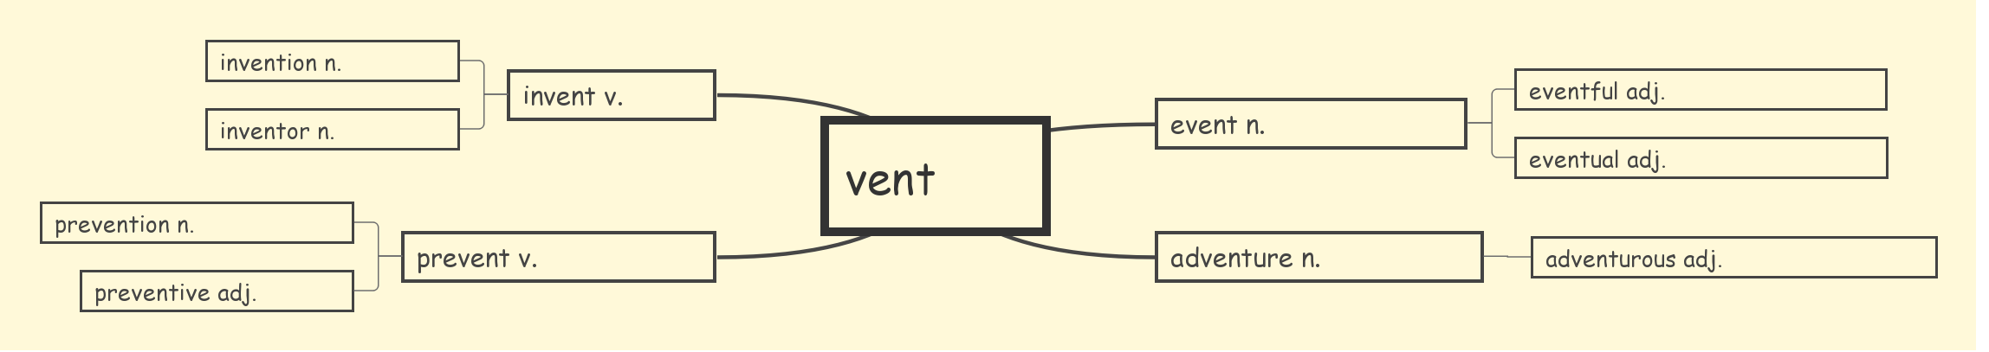

1. **youth [juːθ] n. ________;_________**

**young [jʌŋ] a. _________**

1. **expert [ˈekspɜːt]n._________,________adj.___________**

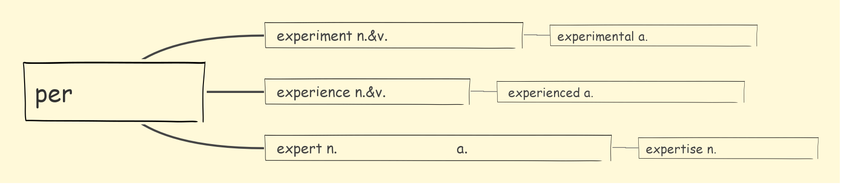

助记：做完实验_____________，就有经验______________，有了经验，就成专家____________。

be expert _____/____在…… 方面是行家/有经验

1. **behave [bɪˈheɪv] vi._________,___________**

behave oneself __________,__________

______________[bɪ`heɪvjər ] n.行为，举止

1. **generation [dʒenəˈreɪʃ(ə)n] n._________,__________**

gene(基因)+rat(动词后缀:产生)+ion(名词后缀)：产生的下一代基因——________,_________

________ generation ______ generation 代代相传

generation ________ 代沟

1. **attract [əˈtrækt] vt.吸引**

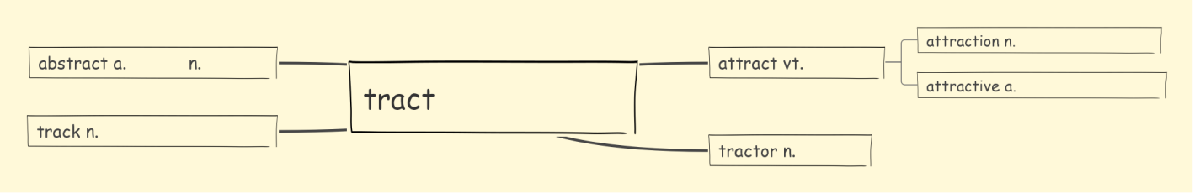

Like attracts like.______________

1. **focus [ˈfəʊkəs] vi.&vt.聚焦;集中n.焦点;注意力**

**___________a.专注的**

focus ______专注于

1. **addicted [əˈdɪktɪd] a. ________,_________,__________**

ad(=to)+dict(说)+ed:总爱去说的——_________,_________

______________ 对…上瘾，沉溺于

**addict[əˈdɪkt]n.________,_________vt._________,__________**

1. **adult [ˈædʌlt] n.________a.__________**
2. Chicago [ʃɪˈkɑːɡəʊ]________（美国城市）
3. Seoul[səʊl]________（韩国首都）